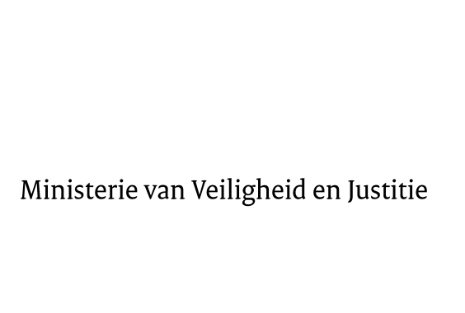

> Retouradres Postbus 20301 2500 EH Den Haag
Aan de Voorzitter van de Tweede Kamer
der Staten-Generaal
Postbus 20018
2500 EA DEN HAAG

Datum | 21 juli 2015
Onderwerp | Uitstelbericht Kamervragen over het bericht ‘OM trekt verklaring over dode arrestant in’
Bureau Secretaris-Generaal

Turfmarkt 147
2511 DP Den Haag
Postbus 20301
2500 EH Den Haag
www.rijksoverheid.nl/venj

Ons kenmerk
663183

Uw kenmerk
2015Z13153

Bij beantwoording de datum en ons kenmerk vermelden. Wilt u slechts één zaak in uw brief behandelen.

Hierbij deel ik u mede dat de schriftelijke vragen van de leden Kooiman en Van Nispen (beiden SP) van uw Kamer aan de minister van Veiligheid en Justitie over het bericht ‘OM trekt verklaring over dode arrestant in’ (ingezonden 1 juli 2015) niet binnen de gebruikelijke termijn kunnen worden beantwoord, aangezien nog niet alle benodigde informatie is ontvangen.
Ik streef ernaar de vragen zo spoedig mogelijk te beantwoorden.

De Staatssecretaris van Veiligheid en Justitie,
K.H.D.M. Dijkhoff

